
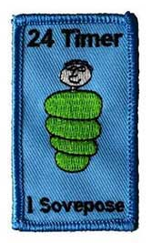

Trop weekend 18. til 19. november 2023

Kære trop spejder

Er du klar til et døgn med spil, madlavning og andre spændene ting alt sammen mens du er puttet godt ned i din sovepose?

24-timer i sovepose er mærket hvor man, ja, skal være i sin sovepose i 24 timer. Dette betyder, at du på intet tidspunkt må forlade din sovepose.
Du skal altså med andre ord lave alt i din sovepose i løbet af det døgn, også gå på toilettet!
Det kan være en fordel, at den kan lynes op ved fødderne.

Derudover bliver der også taget et mærke mere den weekend, men det bliver en overraskelse. Øf øf

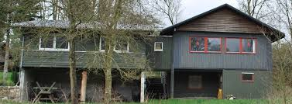

Vi mødes på Islandsvej lørdag den 18. november klokken 10 og vi slutter weekenden af søndag kl. 11:30.
Ved Stubdruphytten, Stubdrupvej 131. 6000 Kolding, oppe ved den lille p-plads.

Turen koster 125kr som overføres til gruppens konto i Sydbank 7920 1006024 med teksten 24 og dit navn

OBS OBS der er kort tilmeldingsfrist onsdag den 1. november 2023

Der skal pakkes til en weekendtur i hytte (lagen, pude og evt et sovedyr)

Hvis du har lyst til at bage en kage eller boller, så sig endelig til

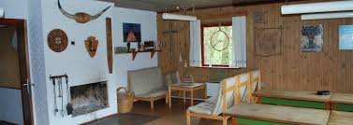
Vi glæder os til en hyggelig weekend.

Spejder hilsen
Trop lederne

